Степановская Елена Николаевна
МБОУ «Заостровская основная школа»
Учитель английского языка

Тема урока Игры для всех. РК
Цель урока: формировать коммуникативную компетенцию.
Задачи урока:
- социокультурные: знакомство с параолимпийскими играми, знаменитыми спортсменами Архангельской области;
- развивающие: развитие внимания, развитие способности к анализу, сравнению;
- воспитательные: воспитывать уважительное отношение к людям с ограниченными физическими возможностями;
- учебные: развитие умения аудировать с целью извлечения конкретной информации, умение делать записи во время прослушивания.
Оборудование: компьютер, проектор, раздаточный материал, фото спортсменов, учебник «Ehglish” автор Кузовлев В.П. для 8 класса (4-й год обучения), аудиодиск к учебнику.

ХОД УРОКА:
I Введение. Организационный момент.
  - Приветствие.
Good day, pupils! I’m very glad to see you. Let’s stand in a circle. Let’s smile each other one by one and say “I’m glad to see you!” Take your seats, please.
1.2. Ознакомление с темой урока.
Everybody know about Olympic Games. But not everybody heard about the Paralimpics. Today we are going to speak about…..(дети называют тему урока, учитель корректирует)
The topic of our lesson is “Games for everyone.” (на доске)
1.3. Фонетическая зарядка.

At first, let’s remember the names of sport games that you know. Look at the screen. (http://learnenglishkids.britishcouncil.org/en/category/topics/sport)
1.4. Речевая зарядка.
a) Answer my questions
-What kind of sport do you go in for? (сильный ученик)
-Can you play football?
b) Make my sentence longer.
I know figure skating…….
c) What are the popular games in Russia? РК
On the desk you can see photo. Tell me: Who is he\she?
What sport is it?
Who lived in Rochegda?
Who lives in Arkhangelsk?
(Приложение 2)
- Основная часть урока.
Have you ever heard the word “paralympic games”?
2.1. Обсуждение слова «паралимпийские игры», для кого проводятся эти игры. Затем дети слушают интервью и отвечают на вопросы.
Student’s book ex.1 p.110
2.2.Совершенствование новых лексических единиц
(диск к учебнику)
2.3Аудирование
Student’s book ex.2 1) p.111
а) Ученики слушают текст со зрительной опорой и вставляют услышанные пропущенные слова. (правильные ответы записаны заранее на доске, используем метод взаимопроверки, оцениваем выборочно)
Student’s book ex.2 2) p.111
б)Ученики слушают тексты один раз и соотносят их с картинками (правильные ответы записаны заранее на доске, самопроверка)
Student’s book ex.2 3) p.111
в)Ученики слушают текст дважды и вставляют пропущенные слова ( тетради сдают учителю на проверку, здесь также находиться и домашняя работа)
2.4 I see that you are tired. Let’s have a rest.
Your head is a ball. Roll your ball.
Hop on the right (left) foot.
Raise your hand.
Hands down.
Bend right (left).
You are in the forest. Pick up berries and flowers.
-Very good! Sit down please.

2.5.Совершенствование навыков монологической речи
What do you think about the Paralympic Games?
Student’s book ex.4 p.112

3 Заключительная часть урока

3.1. Подведение итогов урока
The lesson is over. Thank you for your hard work.
Mind the clock
And keep the rule:
Try to come
In time to school.

3.2 Домашняя работа

Your home task will be ex.1 p.52

3.3Рефлексия

On the lesson I’ve learned about……

Литература:

Английский язык .Кн. для учителя. 8 класс: пособие для общеобразоват. учреждений\В.П.Кузовлев и др.-М.:Просвещение,2010.-141с.

Дзюина Е .В. , Касимова Г.Г. Поурочные разработки по английскому языку к УМК В. П. Кузовлева и др. «Английский язык :9 класс.- М.: ВАКО,2007.-352с.

Ковехова А.И. Путешествие в страну здоровья//Английский язык. Все для учителя.-2013

Интернет ресурсы:

http://www.prosv.ru/mp3/kuzovlev8/index.html

http://learnenglishkids.britishcouncil.org/en/category/topics/sport

Приложение 1
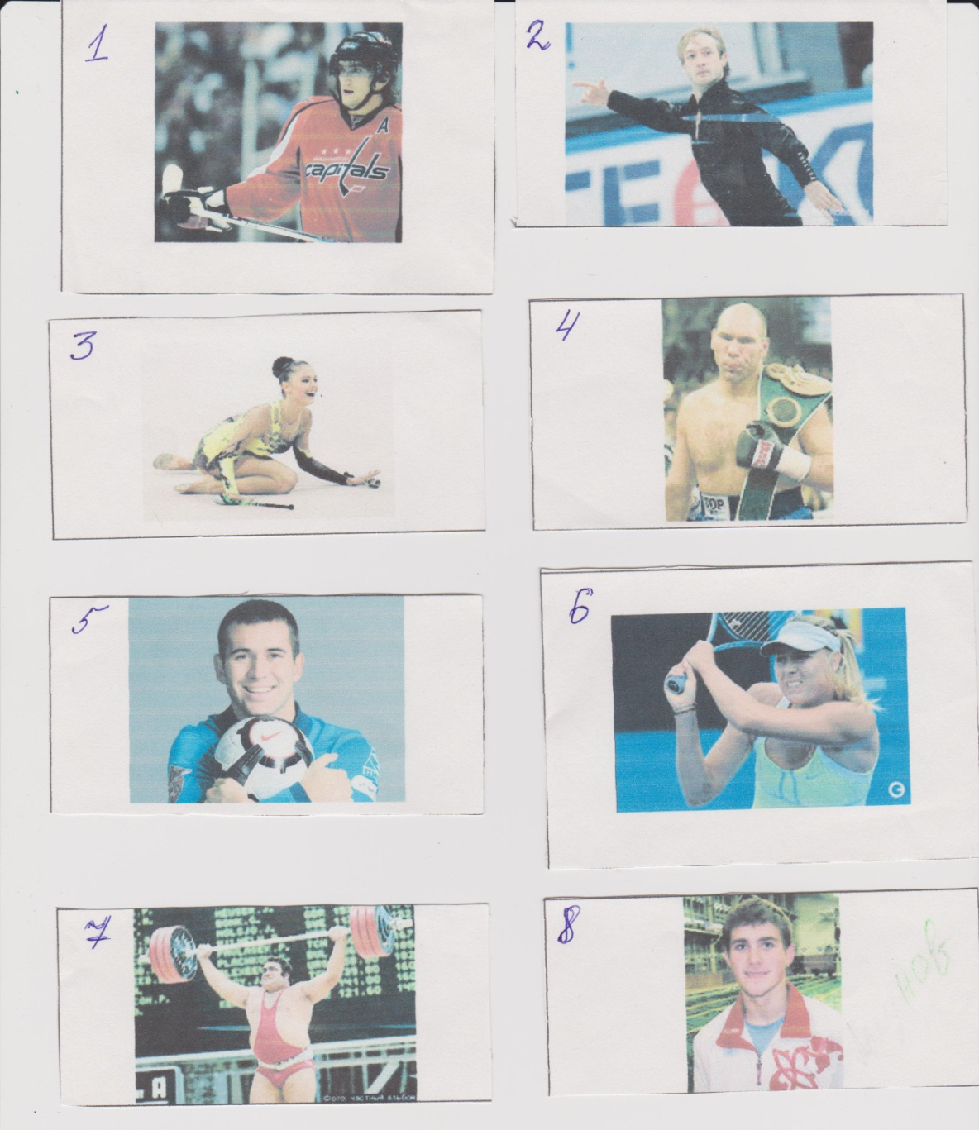

Answer:
1 | Ovechkin | hockey
2 | Pluychshenko | figure skating
3 | Kutabaeva | gumnastic
4 | Valuev | boxing
5 | Kerzhakov | football
6 | Sharapova | tennis
7 | Alekseev | weight-lifting (Rochegda)
8 | Lagunov | swimming (Arkhangelsk)

